数据库设计与实施综合项目实施步骤

[步骤一]阅读项目需求文档，提取实体
根据老师发的原型图了解项目大致要完成的功能是什么样子的，然后分析出这个项目中需要操作的数据实体有哪些？例如，我们通过首页就可以分析出相关的实体对象有：商品、会员、游记
首页界面的实体分析。
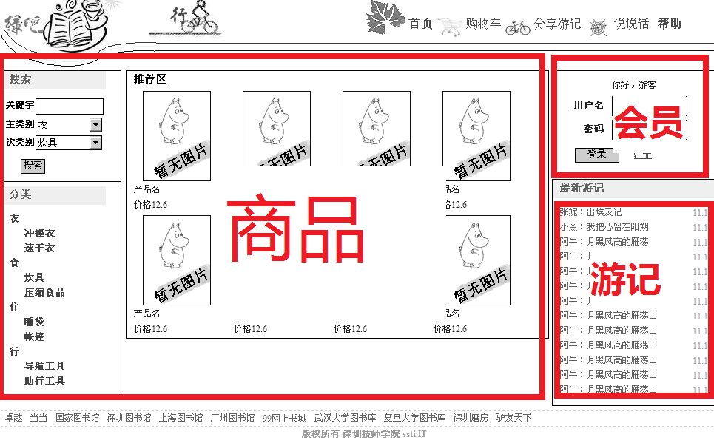
图1 从原型页面分析出实体对象
参考书本第二章内容，绘制一个如图2-12（教材26页）的实体ER图。
[步骤二]阅读项目需求文档，提取实体的属性。
例如，针对会员这个实体，相关的页面如2图所示，我们可以提取项目相关的会员属性：

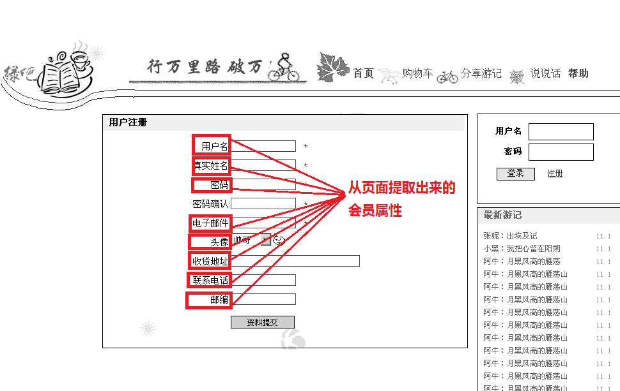
图2 提取会员属性
当然有些实体的属性会分散在不同的页面才能提取完成。例如游记这个实体，与他相关的属性在好几个页面中都有，需要综合汇总如图3所示
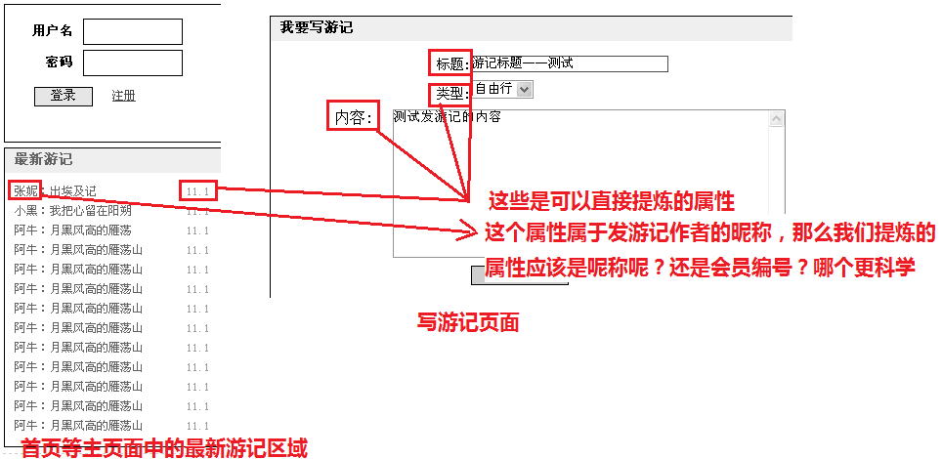
图3 提取游记实体的属性
提取完所有的属性之后，绘制一个如教材35页图2-16一样的完整ER图，当然我们的图比书上的图要复杂的多，需要设计好实体和属性的位置，让图又美观又清晰。
[步骤三]绘制关系模型
分析上面步骤的ER图，并做数据规范化的分析，最后得出如教材35页的关系模型图。如图4。
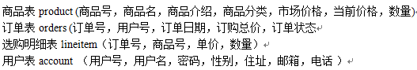
图4 关系模型格式
[步骤四]绘制整个数据库的数据表结构图
结合上一个步骤完成的关系模型，制作如教材66页-67页所示的数据表结构图，如图5所示。注意字段的名称请用英文。
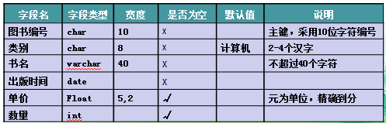
图5 数据表结构图格式
[步骤五]编写创建数据库的sql文件
结合上一个步骤设计的表结构，编写如教材68-69页的数据库sql文件。

